SECTOR FINANCIERO

EVOLUCION DE LOS ACTIVOS EN LA SEMANA

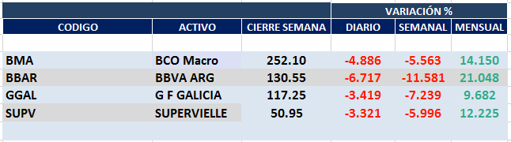

Recrudece el temor por default de la deuda de la Provincia de Buenos Aires generando fuerte caída de las acciones del sector FINANCIALS.
Macro cierra en $ 252,10 negativa el -5.56% respecto del cierre anterior y en N.Y. queda en us$ 30.29 bajando el -7.93% en la semana.
GGAL cierra en $ 117,25 negativa el -7.24% respecto del cierre semanal anterior, en N.Y. quedó en us$ 13.99 bajando el -8.32%.
BBAR cierra en $ 130,55 abajo el -11.58%, su adr queda en us$ 4.60 negativo el -12.71%.
SUPV queda en $ 50,95 cayendo el -6.00% y en N.Y. us$ 2.98 abajo el -8.87%.

GF GALICIA (Cierre al 24/01/2020 $ 117,25)
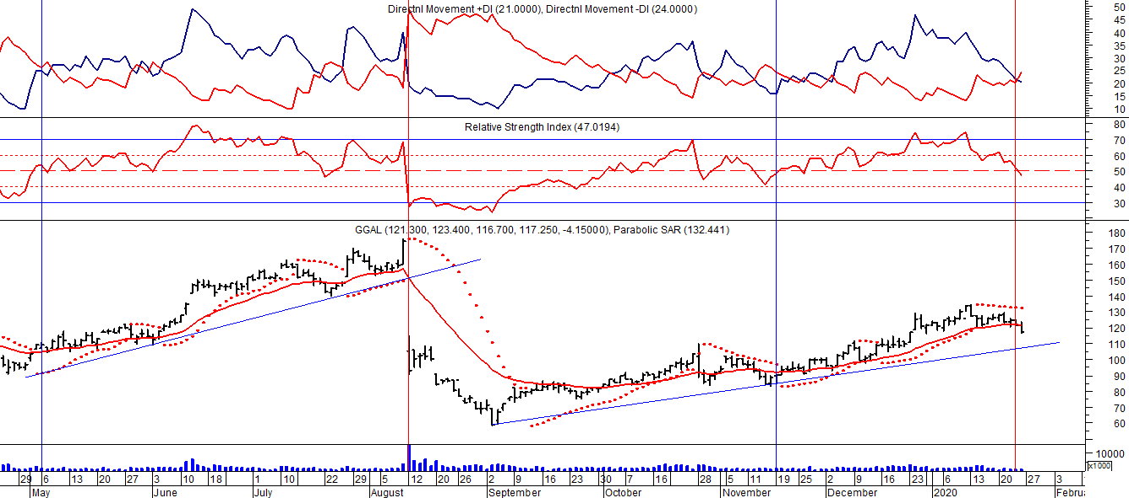
Señal de compra el 08/05 en $ 110,00.
Señal de venta el 12/08 en $ 92,00.
Señal de compra el 09/10 en $ 85,00.
Señal de venta el 13/11 en $ 94,00.
Señal de compra el 21/11 en $ 94,00.
Potencial señal de venta el 23/11 en $122,00

BMA (Cierre al 20/01/2020 $ 252,10)
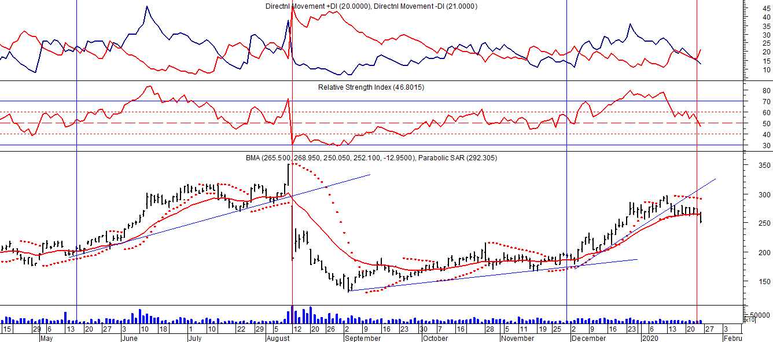
Señal de compra el 08/05 en $ 200,00.
Señal de venta el 12/08 en $ 188,00.
Señal de compra el 09/10 en $ 180,00.
Señal de venta el 13/11 en $ 190,00.
Señal de compra el 27/11 en $ 190,00.
Potencial señal de venta el 23/01 en $ 270,00
FRANCES - BBAR (Cierre al 24/01/2020 $ 130,55)

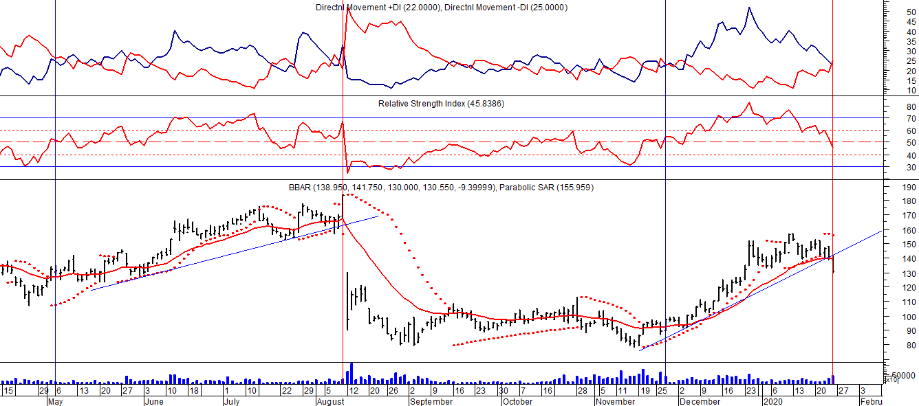

Señal de compra el 23/08 en $ 101.50.
Señal de venta el 08/09 en $ 102.
Señal de compra el 27/11 en $ 95.
Potencial señal de venta el 23/01 en $ 135.

SUPERVIELLE (Cierre al 24/01/2020 $ 50,95)
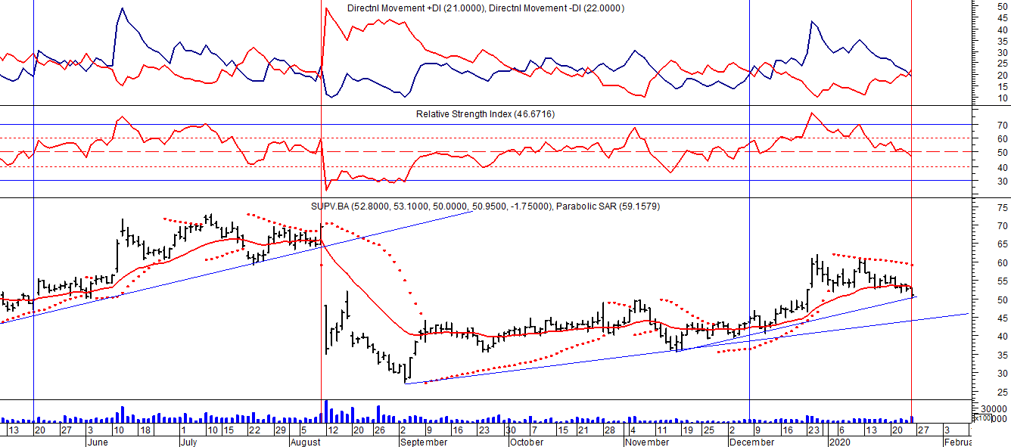
Señal de compra el 23/05 en $ 48,00.
Potencial señal de venta el 08/09 en $ 37,00.
Señal de compra el 01/10 en $ 41,00.
Señal de venta el 12/11 en $ 42,00.
Señal de compra el 4/12 en $ 41,00.
Potencial señal de venta el 23/01 en $ 53,00.

